
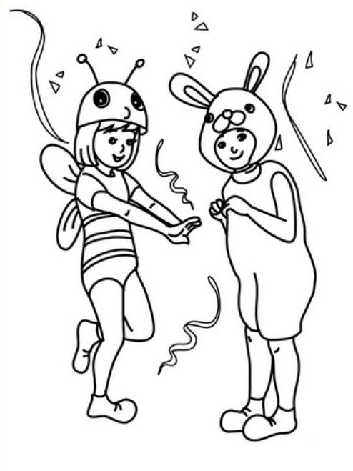
Sovička Číslo 2 - 2014
Milí rodičia, starí rodičia, milé naše deti,
prvý februárový týždeň sme sa venovali našej planéte- Modrá planéta, Cesta okolo sveta- prostredníctvom prezentácií na počítači, prezeraním encyklopédie sme spoznávali svetadiely, poznávali sme rozmanitosti ľudstva na našej planéte. Týždeň pred jarnými prázdninami patril fašiangovej zábave a hrám - Kto sa skrýva pod maskou. Dňa 21.2.2014 sa konal spoločne so žiakmi našej základnej školy Fašiangový karneval. Fotky nájdete na našej webovej stránke www.zscakajovce.edu.sk.

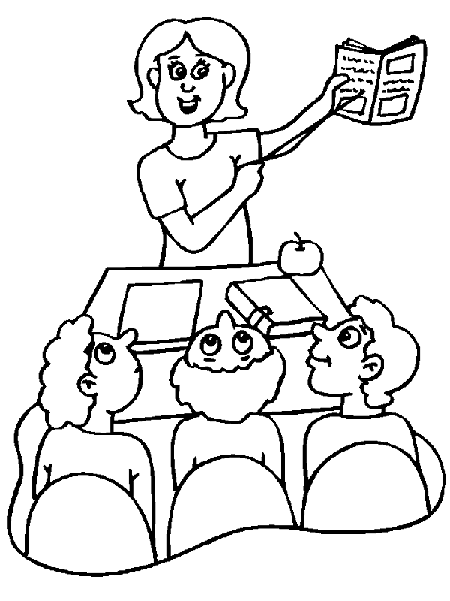
Dňa 6.2.2014 sme s našimi predškolákmi navštívili prvákov v škole. Pani učiteľka Civáňová už mala pre predškolákov pripravené pracovné listy a farbičky. Najskôr nám prváci predviedli ako vedia čítať, potom sme si všetci spolu zaspievali a zatancovali. Nasledoval diktát. Pokiaľ prváci písali, p. učiteľka sa venovala predškolákom. Vyskúšala si, ako vedia „písať, čítať“ a kresliť. Nakoniec všetkých odmenila sladkým darčekom. A na záver sme si urobili spoločnú fotku, ktorú nájdete v galérií na webovej stránke školy.
Dňa 15.2.2014 sme v spolupráci s MO Matice slovenskej v Čakajovciach a OÚ Čakajovce Pochovávali basu a lúčili sa s fašiangovým obdobím. S deťmi sme vystúpili s krátkym ľudovým pásmom. O zábavu sa postarali aj folklórny súbor Matičiari z Čakajoviec a Čabanka z Čabu .
Pre prítomných hostí bolo pripravené fašiangové občerstvenie – kapustnica a šišky.

Pre rodičov...
Prečo by sa mali učiť deti cudzie jazyky?

Učenie sa cudzieho jazyka býva pre niektorých ľudí nočnou morou. Pokiaľ na to nemajú talent, nedokáže sa na nich akosi nič nalepiť. Rovnaké trápenie s tým mávajú aj deti v školách. Pomoc býva niekedy skutočne jednoduchá. V tomto prípade sa stačí začať venovať učeniu podstatne skôr, ako sme na to boli zvyknutý. Dieťa do šiestich rokov totiž zachytáva najviac informácií a s týmto základom dokáže neskôr výborne pracovať. Hračka pre drobcov- Nie raz žasneme nad tým, akou rýchlosťou dokážu detičky absorbovať nové vedomosti. Viditeľne sa každý deň posúvajú ďalej. I keď je každá osoba individuálna, je vedecky dokázané, že drobci si najviac informácií pamätajú okolo piateho roku. Potom sa funkcia mozgu týkajúca sa ukladania do pamäte stále znižuje. Možno sa vám tomu nechce veriť, ale ani vysokovzdelaný starší človek si nedokáže v priebehu jedného roka zapamätať toľko nových poznatkov ako päťročné dieťa. Aj pre tento fakt sa ľudia postupne začali zameriavať na učenie jazykov už v predškolskom veku. Niektoré materské škôlky pripravujú deti už od dvoch rokov. Odborníci sa však domnievajú, že najlepší čas pre štart tohto procesu je po ukončení zbierania rozšírenej slovnej zásoby škôlkárov. A to je práve po spomínanom piatom roku života. Najlepším spôsobom je podsúvanie nových informácií formou hry. Práve na túto alternatívu sa spolieha väčšina materských škôlok. Vaše ratolesti to berú ako samozrejmosť a nové slovíčka sa učia ako pojmy z ich materčiny. Dvojjazyčné rodiny- Istú výhodu majú zmiešané rodiny, kde otec alebo matka nie sú zo Slovenska. Dieťa od začiatku počúva oba jazyky a toto prostredie je pre neho prirodzené. Už od koreňov sa učí slovíčka z oboch smerov a prekonáva tak bariéru, do ktorej sa dostávajú deti na školách, keď ťažko prijímajú inú reč. Chybou, ktorú môžu tieto rodiny spraviť je, že si neujasnia, ktorý jazyk bude pre drobca prioritný. Je to dôležité z toho hľadiska, aby postupne nenastal z dobre myslenej výhody chaos. Dieťa nebude vedieť, ktoré slovíčko patrí ku ktorému jazyku a začne sa mu z toho vytvárať jedna veľká zmes. Otec s mamou by sa mu teda mali prihovárať najprv tou rečou, s ktorou sa má rozprávať častejšie. Slovíčka z druhej mu budú podsúvať v menších množstvách a len sekundárne. V momente, keď si dieťa začne lepšie uvedomovať rozdiely medzi oboma jazykmi, môžete prísun druhej reči zintenzívniť. Výhodou je, že sa ich naučia chápať z kontextu a nemusia sa pracne učiť gramatiku, ktorá robí pri ich učení najväčšie problémy. Prijímajú ju automaticky, ako keď sa dieťa snaží zapamätať si materinský jazyk. Tiež sa nezamýšľa nad tým, prečo je to takto a nie inak a zapamätá si to v správnej forme. Vedie angličtina- Nový jazyk sa dieťa môže učiť nielen v materskej škôlke, ale aj doma so súkromným učiteľom. Iniciatívu môžete do rúk prevziať aj vy. Pokiaľ máte aspoň pokročilé vedomosti, určite dokážete dať dieťaťu dobré základy. Pomôžte si rôznymi detskými knihami. Vďaka kombinácii obrázkov a nových slovíčok sa naučia vždy niečo viac. Tiež sa môžete učiť formou pesničiek. Hudba doplnená jednoduchými detskými textami ich naučí používať naučené pojmy v správnych vetách. Občas im môžete púšťať aj rozprávky, kde budú počuť plynulú konverzáciu určenú ich rovesníkom z iných krajín, takže sa môžu rozvíjať zarovno s nimi. Budú sa tak učiť úplne spontánne a navyše nachytajú prirodzene správnu výslovnosť. Nezabudnite dieťa vždy pochváliť. Motivuje ho to pre ďalší postup. I keď v ponuke škôlok je viacero jazykov, jednoznačne medzi nimi vedie angličtina. Ostatné reči sú zastúpené v skromnejších počtoch. Rodičia vyhľadávajú tiež hodiny nemčiny, španielčiny alebo ruštiny. V tomto prípade sa musia však častejšie zameriavať na služby súkromných osôb. Čo sa týka vyučovania v materských škôlkach, väčšinou prebieha počas niekoľkých hodín v týždni. Len pár z nich má nepretržité vyučovanie, keď sa deti učia v priebehu celého dňa, tak aby sa cítili ako v prirodzenom prostredí. Drobci sa nemusia mať hneď excelentné znalosti, podstatné je nachytať aspoň nejaké základy, ktoré zjednodušia neskoršiu výuku.
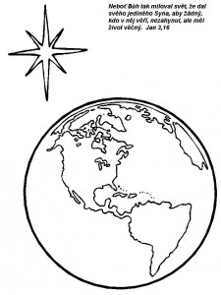
Už vieme...
Naša zem je guľatá, umta, umta, umtata
Žijú na nej zvieratá, umta, umta, umtata
Keby bola hranatá, umta, umta, umtata
Nebola by guľatá, umta, umta, umtata

Najväčšie je zviera slon, umta, umta, umtata
Nos ma ako saxafón, umta, umta, umtata
Keby nemal saxafón, umta, umta, umtata
Nebol by to žiadny slon, umta, umta, umtata
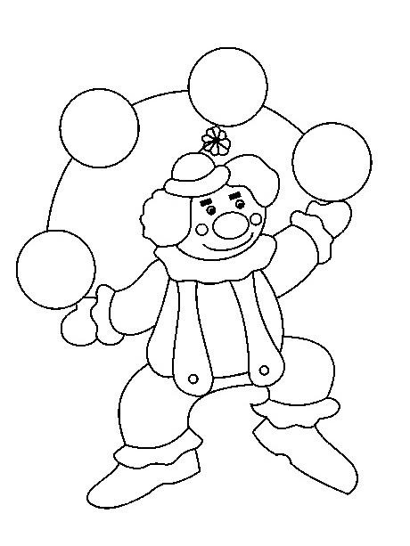

Opäť je tu február, mesiac, čo má smiešnu tvár.
Pod maskou ju skrýva a veselý býva...

Keď šašovia ožívajú, fašiangy sa začínajú.
Šašo Jašo šaškuje, s loptičkami žongluje.

Fašiangy,Turíce, Veľká noc príde, kto nemá kožúška, zima mu bude.
Ja nemám, ja nemám len sa tak trasiem, dajte mi slaninky nech sa napasiem.
Tuto mi nedali, tuto mi dajú, komára zabili – slaninku majú...



A tam hore na komíne, sedí kocúr na slanine,
choďte si ho odohnať a mne kúsok odrezať.
Ak sa máte porezať, pôjdem si sám odrezať.
A tak pekne zarovnám, že vám kúsok nenechám...

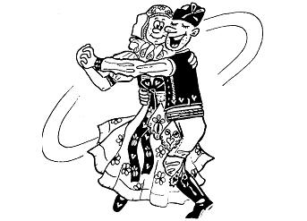
Fašiangový ozembuch búcha o zem buch-buch-buch.
V nevídanom rytme, odzemok rozkvitne.

Fašiangy sa krátia, už s nenavrátia.
A dievčence plačú, že sa nevyskáču...

Mami, oci, čítajte mi... Jarná krása

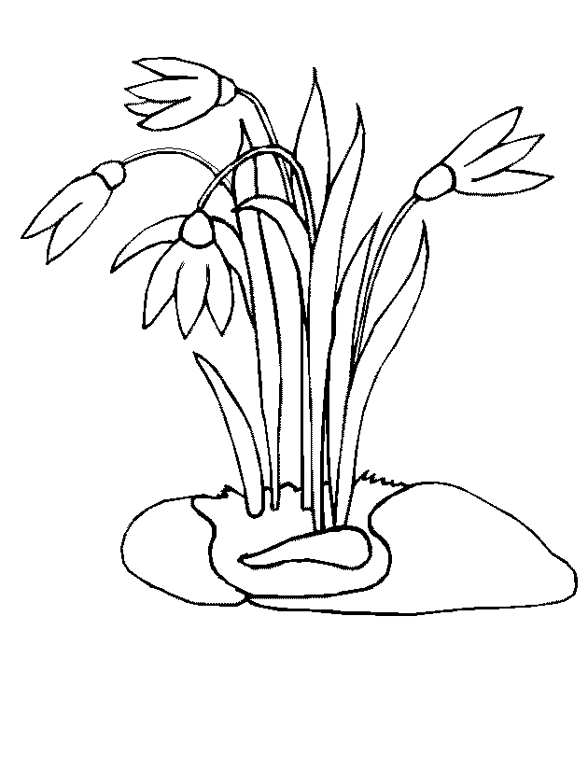
Kde bolo, tam bolo, za horami za dolami, bola jedna chalúpka a v tej chalúpke žil starček. Vlasy mal už celkom biele a chvel sa pri každom pohybe. Sedával pred chalúpkou celkom sám, hľadieval do zamrznutej riečky pred sebou a načúval mäkkému zvuku padajúcich vločiek. Tak sa míňal deň za dňom a starcovi postupne ubúdalo síl. Jedného dňa, bolo to koncom zimy, keď už vzduch nebol až taký mrazivý, zjavil sa pred chalúpkou mladík. Bol vysoký a krásny, mal ružové líca a jagavé oči. Jeho chôdza bola rezká a ľahká.
Zaklopal na dvere chalúpky a starec mu otvoril:
“Vitaj, synak, poď dnu, som rád, že ťa vidím. Porozprávaj mi o svojich dobrodružstvách, o zvláštnych krajinách, ktoré si videl. A ja ti porozprávam historky o svojich skvelých skutkoch. Budeme tak zabávať jeden druhého.
Starec ponúkol hosťa teplým čajom. Potom si vybral z kožucha zvláštne opracovanú fajku, naplnil ju tabakom a bafkajúc začal rozprávať: “ Som Severák, duch zimy. Dýchnem, a voda prestane tiecť. Všetko sa zmení na ľad. Celú krajinu ozdobím priezračnou krásou cencúľov.”
“Ja som Vánok, duch jari,” riekol mladík. “ Dýchnem a lúky i lesy sa pokryjú kvetmi.” “Potrasiem svojimi vlasmi,” pokračoval starý muž, “a sneh zahalí krajinu. Zo stromov sa stratia aj posledné listy. Vtáci odletia do ďalekých krajín a zvieratá sa predo mnou ukryjú hlboko do svojich skrýš.” “Ja zazvoním svojimi prsteňmi,” odvetil na to mladík, “a na zem spadne teplá spŕška jemného dažďa. Kvietky vystrčia hlávky spod zeme, všade sa objaví svieža zelená tráva.
Môj hlas privolá vtákov z južných krajín a všade sa rozozvučí ich jasný a veselý štebot. Všade, kam vkročím, počuť krásnu hudbu a celá príroda ožije.”
A kým sa rozprávali, došlo k zázračnej premene. Slnko sa rozžiarilo a nežné teplo sa vkradlo všade navôkol. Severák, duch zimy, stíchol. Hlava mu klesla a sneh z jeho chalúpky sa roztopil. Vánok, duch jari, sa natiahol a rezko vyskočil na nohy. Na streche chalúpky začali spievať vtáci. Ľad sa roztopil a vyslobodená rieka sa veselo hnala vpred.
Severák, duch zimy, sa rozplynul. Tam, kde stál naposledy, našli deti prvé púčiky kvetov – voňavé, nežné a biele – skromnú krásu jari.
Oslávenci...
Februároví oslávenci- Matejko Mako, Danielko Michael Jansen Van Vuuren ,
Lili Miková, Dávidko Schronk

Ešte raz všetko najlepšie!

Pre maškrtný jazýček: Trio
Potrebujeme na piškótu- 6 vaječných bielkov, 200 g cukru, 150 g vlašských orechov, 2 lyžice strúhanky, 2 lyžice hladkej múky. Na krém- 6 žĺtkov, 200 g cukru, 2 vanilkové pudingy , 7 dcl mlieka, 200 g masla, 300 g čokolády na varenie. Ešte budete potrebovať Bebe alebo Marína keksy- 2 balenia, trochu studeného mlieka.
Postup- Najskôr si vyšľaháme bielka s trochou soli. Potom k bielkam pridáme cukor a vyšľaháme tuhý sneh. Pridáme orechy a múku so strúhankou. Zmes dáme do vymasteného plechu cca 30x33. Pečieme pri 180 C asi 20 minút. Kým sa nám piškóta pečie, pripravíme si krém. 500 ml mlieka privedieme do varu. Vymiešame žĺtky s cukrom a pridáme a pridáme zvyšné mlieka a puding. Opatrne túto pudingovú zmes primiešame k vriacemu mlieku a miešame do zhustnutia. Puding necháme vychladnúť. Maslo vyšľaháme dopenista a pridáme vychladnutý puding. Plnku rozdelíme na dve časti. Do jednej vmiešame rozpustenú čokoládu, ktorú sme nechali trochu vychladnúť. Na upečenú piškótu nanesieme žltý krém, uhladíme a deti nám poukladajú sušienky, ktoré jemne máčame v mlieku. Na sušienky nanesieme čokoládový krém a uhladíme. Na krém nastrúhame vlašské orechy.
Dobrú chuť!

